FUNDAÇÃO EDUCACIONAL CLAUDINO FRANCIO
CENTRO DE EDUCAÇÃO BÁSICA SÃO JOSÉ

Roteiro de estudos – Educação Infantil
Semana de 13 a 17 de julho de 2020

TURMAS: Infantil 3 A, B e C
Professoras: Flávia, Talita, Liliane, Fabiano, Abielly, Mara e Natália.
Atividades
Orientação de estudos
Atividades | Com vocês crianças novo roteiro de atividades, por que relembrar sempre traz novas descobertas.  Conto com vocês!  Uma linda semana, abraços cheios de saudades!  Atividades da apostila extra que estão em anexo. Abrir as atividades para conferir e realizar na apostila.  Anexo:  Vídeos:  Letra K  https://youtu.be/_1xbBigBjEw  https://youtu.be/AHHrjTOgcG8  https://youtu.be/sT_1gbR8Kgk  Letra C  https://youtu.be/VV_1jtjE2t0  https://youtu.be/xDbImJwNkZE  https://youtu.be/Zg-R_wRp_9Y
Disciplinas extras | Arte:  Atividade de Artes = Pescaria Divertida  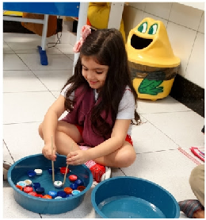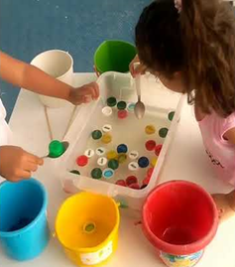  Atividade Montessoriana Pescaria de Tampinhas  https://www.youtube.com/watch?v=xhKq9lWrgTk  Objetivo:Estimular a coordenação visomotora e motora fina, noção de espacialidade, noção de quantidade, concentração, atenção, paciência, nomear e selecionar cores.  Atividade: Pescaria Divertida:  1- Pote médio com água  1- Pano seco  1- Plástico para forrar a mesa  2- Palitos de churrasquinho ou hashi( Palito Japonês)  8- Tampinhas de plástico coloridas.  Educação Física:  Atividade: Brincando de ginástica  Realização da atividade: A partir da imagem mostrada pelo professor, as crianças deverão tentar fazer o movimento o mais parecido possível.  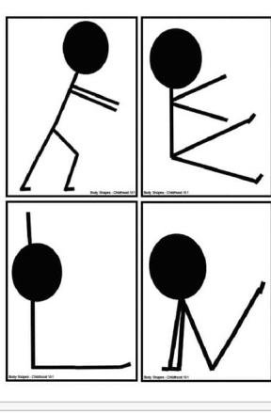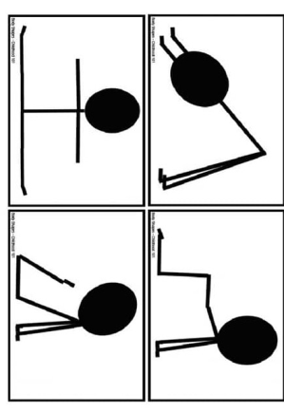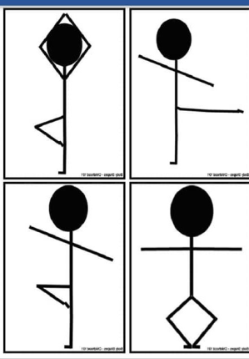  Abraços Professor Fabiano  (66) 996147177  Inglês:  Na aula desta semana, continuaremos falando sobre SPORTS, mais especificamente sobre soccer and teams. Converse com seu filho sobre os times de futebol que vocês torcem na família, mostre as camisetas para que eles vejam as cores de cada time e os escudos. A atividade traz como tema “Qual é o seu time de futebol favorito?”. Exploraremos as cores, partes do corpo e roupas que utilizamos para a prática deste esporte.  Teacher By  (66) 996143361  Música:  Faremos a Ficha 3 da apostila, desenhando nossos instrumentos preferidos, além de cantarmos algumas musiquinhas juntos.  Beijos da Profe Natália  (66) 999891923

